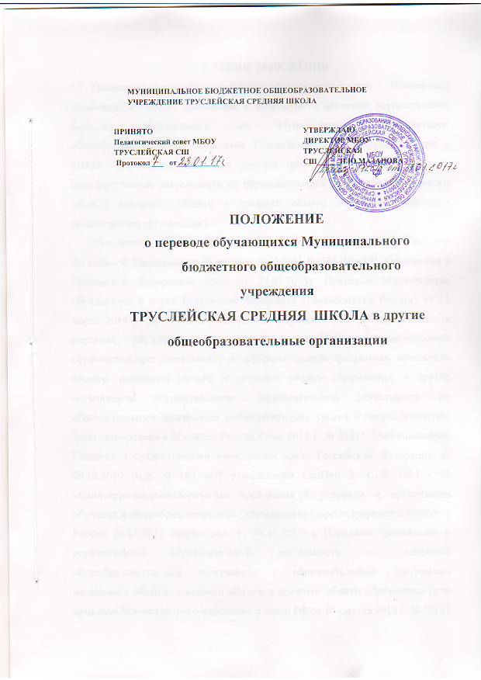

МУНИЦИПАЛЬНОЕ БЮДЖЕТНОЕ ОБЩЕОБРАЗОВАТЕЛЬНОЕ
УЧРЕЖДЕНИЕ ТРУСЛЕЙСКАЯ СРЕДНЯЯ ШКОЛА
ПРИНЯТО
Педагогический совет МБОУ ТРУСЛЕЙСКАЯ СШ
Протокол ___ от___________

УТВЕРЖДАЮ
ДИРЕКТОР МБОУ ТРУСЛЕЙСКАЯ СШ______Н.Ю.МАЗАНОВА

ПОЛОЖЕНИЕ
о переводе обучающихся Муниципального бюджетного общеобразовательного учреждения
ТРУСЛЕЙСКАЯ СРЕДНЯЯ ШКОЛА в другие общеобразовательные организации
- ОБЩИЕ ПОЛОЖЕНИЯ
  - Положение о правилах перевода обучающихся (далее - Положение) устанавливает общие требования к процедуре и условиям осуществления перевода обучающихся из Муниципального бюджетного общеобразовательного учреждения Труслейская средняя школа (далее - МБОУ Труслейская СШ ) в другую организацию, осуществляющую образовательную деятельность по образовательным программам начального общего, основного общего и среднего общего образования (далее - принимающая организация).
Положение разработано в соответствии с Федеральным законом Российской Федерации от 29 декабря 2012 года № 273-Ф3 «Об образовании в Российской Федерации» (ред. от 23.07.2013), Приказом Министерства образования и науки Российской Федерации (Минобрнауки России) от 12 марта 2014 г. № 177 «Об утверждении порядка и условий осуществления перевода обучающихся из одной организации, осуществляющей образовательную деятельность по образовательным программам начального общего, основного общего и среднего общего образования, в другие организации, осуществляющие образовательную деятельность по образовательным программам соответствующих уровня и направленности». Зарегистрировано в Минюсте России 8 мая 2014 г. № 32215, постановлением Главного государственного санитарного врача Российской Федерации от 29.12.2010 года № 189 «Об утверждении СанПин 2. 4. 2. 2821 - 10 «Санитарноэпидемиологические требования к условиям и организации обучения в общеобразовательных учреждениях» (зарегистрирован в Минюсте России 03.03.2011 года)(в ред. от 24.11.2015г.), Порядком организации и осуществления образовательной деятельности по основным общеобразовательным программам - образовательным программам начального общего, основного общего и среднего общего образования (утв. приказом Министерства образования и науки РФ от 30 августа 2013 г. № 1015), Уставом МБОУ Труслейская СШ.
  - Настоящее Положение разработано в целях соблюдения конституционных прав граждан Российской Федерации на образование, исходя из принципов общедоступности общего образования, реализации государственной политики в области образования, защиты интересов ребенка и удовлетворения потребности семьи в выборе образовательного учреждения. Порядок и условия осуществления перевода обучающихся из МБОУ Труслейская СШ, осуществляющей образовательную деятельность по образовательным программам начального общего, основного общего и среднего общего образования в другие организации, осуществляющие образовательную деятельность по образовательным программам соответствующих уровня и направленности, в следующих случаях:
по инициативе совершеннолетнего обучающегося или родителей (законных представителей) несовершеннолетнего обучающегося;
в случае прекращения деятельности МБОУ Труслейская СШ , аннулирования лицензии на осуществление образовательной деятельности (далее - лицензия), лишения ее государственной аккредитации по соответствующей образовательной программе или истечения срока действия государственной аккредитации по соответствующей образовательной программе;
в случае приостановления действия лицензии, приостановления действия государственной аккредитации полностью или в отношении отдельных уровней образования.
  - Учредитель МБОУ Труслейская СШ Управление образования МО «Инзенский район» (далее - учредитель) обеспечивает перевод совершеннолетних обучающихся с их письменного согласия, а также несовершеннолетних обучающихся с письменного согласия их родителей (законных представителей).
  - Перевод обучающихся не зависит от периода (времени) учебного года.
- ПЕРЕВОД СОВЕРШЕННОЛЕТНЕГО ОБУЧАЮЩЕГОСЯ ПО ЕГО ИНИЦИАТИВЕ ИЛИ НЕСОВЕРШЕННОЛЕТНЕГО ОБУЧАЮЩЕГОСЯ ПО ИНИЦИАТИВЕ ЕГО РОДИТЕЛЕЙ (ЗАКОННЫХ ПРЕДСТАВИТЕЛЕЙ)
  - В случае перевода совершеннолетнего обучающегося по его
инициативе или несовершеннолетнего обучающегося по инициативе его родителей (законных представителей) совершеннолетний обучающийся или родители (законные представители) несовершеннолетнего обучающегося:
осуществляют выбор принимающей организации;
обращаются в выбранную организацию с запросом о наличии свободных мест, в том числе с использованием сети Интернет;
при отсутствии свободных мест в выбранной организации обращаются в органы местного самоуправления в сфере образования соответствующего муниципального района, городского округа для определения принимающей организации из числа муниципальных образовательных организаций;
обращаются в МБОУ Труслейская СШ с заявлением об отчислении обучающегося в связи с переводом в принимающую организацию. Заявление о переводе может быть направлено в форме электронного документа с использованием сети Интернет.
  - В заявлении совершеннолетнего обучающегося или родителей (законных представителей) несовершеннолетнего обучающегося об отчислении в порядке перевода в принимающую организацию указываются:
а) фамилия, имя, отчество (при наличии) обучающегося;
б) дата рождения;
в) класс и профиль обучения (при наличии);
г) наименование принимающей организации. В случае переезда в другую местность указывается только населенный пункт, субъект Российской Федерации.
  - На основании заявления совершеннолетнего обучающегося или родителей (законных представителей) несовершеннолетнего обучающегося об отчислении в порядке перевода МБОУ Труслейская СШ в трехдневный срок издает распорядительный акт об отчислении обучающегося в порядке перевода с указанием принимающей организации.
  - МБОУ Труслейская СШ выдает совершеннолетнему обучающемуся или родителям (законным представителям) несовершеннолетнего обучающегося следующие документы:
личное дело обучающегося;
документы, содержащие информацию об успеваемости обучающегося в текущем учебном году (выписка из классного журнала с текущими отметками и результатами промежуточной аттестации), заверенные печатью МБОУ Труслейская СШ и подписью ее руководителя (уполномоченного им лица).
- ПЕРЕВОД ОБУЧАЮЩЕГОСЯ В СЛУЧАЕ ПРЕКРАЩЕНИЯ ДЕЯТЕЛЬНОСТИ МБОУ ТРУСЛЕЙСКАЯ СШ, АННУЛИРОВАНИЯ ЛИЦЕНЗИИ, ЛИШЕНИЯ ЕЕ ГОСУДАРСТВЕННОЙ АККРЕДИТАЦИИ ПО СООТВЕТСТВУЮЩЕЙ ОБРАЗОВАТЕЛЬНОЙ ПРОГРАММЕ ИЛИ ИСТЕЧЕНИЯ СРОКА ДЕЙСТВИЯ ГОСУДАРСТВЕННОЙ АККРЕДИТАЦИИ ПО СООТВЕТСТВУЮЩЕЙ ОБРАЗОВАТЕЛЬНОЙ ПРОГРАММЕ; В СЛУЧАЕ ПРИОСТАНОВЛЕНИЯ ДЕЙСТВИЯ ЛИЦЕНЗИИ, ПРИОСТАНОВЛЕНИЯ ДЕЙСТВИЯ ГОСУДАРСТВЕННОЙ АККРЕДИТАЦИИ ПОЛНОСТЬЮ ИЛИ В ОТНОШЕНИИ ОТДЕЛЬНЫХ УРОВНЕЙ ОБРАЗОВАНИЯ
3.1. При принятии решения о прекращении деятельности МБОУ ТРУСЛЕЙСКАЯ СШ в соответствующем распорядительном акте учредителя указывается принимающая организация (перечень принимающих организаций), в которую будут переводиться обучающиеся, предоставившие необходимые письменные согласия на перевод в соответствии с пунктом 1.3. настоящего Положения.
О предстоящем переводе МБОУ Труслейская СШ в случае прекращения своей деятельности обязана уведомить совершеннолетних обучающихся, родителей (законных представителей) несовершеннолетних обучающихся в письменной форме в течение пяти рабочих дней с момента издания распорядительного акта учредителя о прекращении деятельности
МБОУ Труслейская СШ , а также разместить указанное уведомление на своем официальном сайте в сети Интернет. Данное уведомление должно содержать сроки предоставления письменных согласий лиц, указанных в пункте 1.3. настоящего Положения, на перевод в принимающую организацию.
3.2. О причине, влекущей за собой необходимость перевода обучающихся, МБОУ Труслейская СШ обязана уведомить учредителя, совершеннолетних обучающихся или родителей (законных представителей) несовершеннолетних обучающихся в письменной форме, а также разместить указанное уведомление на своем официальном сайте в сети Интернет:
в случае аннулирования лицензии на осуществление образовательной деятельности - в течение пяти рабочих дней с момента вступления в законную силу решения суда;
в случае приостановления действия лицензии - в течение пяти рабочих дней с момента внесения в Реестр лицензий сведений, содержащих информацию о принятом федеральным органом исполнительной власти, осуществляющим функции по контролю и надзору в сфере образования, или органом исполнительной власти субъекта Российской Федерации, осуществляющим переданные Российской Федерацией полномочия в сфере образования, решении о приостановлении действия лицензии на осуществление образовательной деятельности;
в случае лишения МБОУ Труслейская СШ государственной аккредитации полностью или по соответствующей образовательной программе, а также приостановления действия государственной аккредитации полностью или в отношении отдельных уровней образования - в течение пяти рабочих дней с момента внесения в Реестр организаций, осуществляющих образовательную деятельность по имеющим государственную аккредитацию образовательным программам, сведений, содержащих информацию о принятом федеральным органом исполнительной власти, осуществляющим функции по контролю и надзору в сфере образования, или органом исполнительной власти субъекта Российской Федерации, осуществляющим переданные Российской Федерацией полномочия в сфере образования (далее - аккредитационные органы), решении о лишении МБОУ Труслейская СШ государственной аккредитации полностью или по соответствующей образовательной программе или о приостановлении действия государственной аккредитации полностью или в отношении отдельных уровней образования;
в случае если до истечения срока действия государственной аккредитации по соответствующей образовательной программе осталось менее 105 дней и у МБОУ Труслейская СШ отсутствует полученное от аккредитационного органа уведомление о приеме заявления о государственной аккредитации по соответствующей образовательной программе и прилагаемых к нему документов к рассмотрению по существу - в течение пяти рабочих дней с момента наступления указанного случая;
в случае отказа аккредитационного органа МБОУ Труслейская СШ в государственной аккредитации по соответствующей образовательной программе, если срок действия государственной аккредитации по соответствующей образовательной программе истек, - в течение пяти рабочих дней с момента внесения в Реестр организаций, осуществляющих образовательную деятельность по имеющим государственную аккредитацию образовательным программам, сведений, содержащих информацию об издании акта аккредитационного органа об отказе МБОУ Труслейская СШ в государственной аккредитации по соответствующей образовательной программе.
- Учредитель осуществляет выбор принимающих организаций с использованием:
информации, предварительно полученной от МБОУ Труслейская СШ, о списочном составе обучающихся с указанием осваиваемых ими образовательных программ;
сведений, содержащихся в Реестре организаций, осуществляющих образовательную деятельность по имеющим государственную аккредитацию образовательным программам.
- МБОУ Труслейская СШ доводит до сведения обучающихся и их родителей (законных представителей) полученную от учредителя информацию об организациях, реализующих соответствующие образовательные программы, которые дали согласие на перевод обучающихся из МБОУ Труслейская СШ, а также о сроках предоставления письменных согласий лиц, указанных в пункте 1.3. настоящего Положения, на перевод в принимающую организацию. Указанная информация доводится в течение десяти рабочих дней с момента ее получения и включает в себя: наименование принимающей организации (принимающих организаций), перечень образовательных программ, реализуемых организацией, количество свободных мест.
- После получения соответствующих письменных согласий лиц, указанных в пункте 1.3. настоящего Положения, МБОУ Труслейская СШ издает распорядительный акт об отчислении обучающихся в порядке перевода в принимающую организацию с указанием основания такого перевода (прекращение деятельности организации, аннулирование лицензии, лишение организации государственной аккредитации по соответствующей образовательной программе, истечение срока действия государственной аккредитации по соответствующей образовательной программе).
- В случае отказа от перевода в предлагаемую принимающую организацию совершеннолетний обучающийся или родители (законные представители) несовершеннолетнего обучающегося указывают об этом в письменном заявлении.
- МБОУ Труслейская СШ передает в принимающую организацию списочный состав обучающихся, копии учебных планов, соответствующие письменные согласия лиц, указанных в пункте 1.3. настоящего Положения, личные дела обучающихся.

